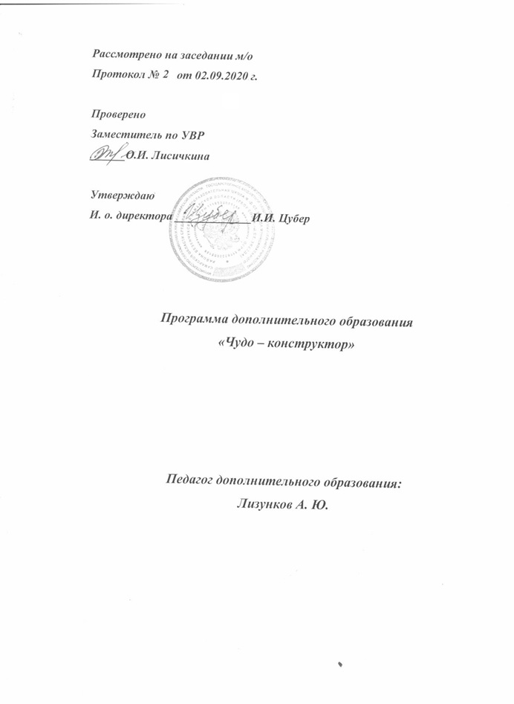

Программа составлена с учётом требований основных законодательных и нормативных актов Российской федерации:
- Федеральный Закон «Об образовании в Российской Федерации» от 29.12.2012 № 273-ФЗ,
- Концепция развития дополнительного образования детей (утверждена распоряжением Правительства РФ от 04.09.2014 № 1726-р),
- Порядок организации и осуществления образовательной деятельности по дополнительным общеразвивающим программам (утвержден приказом Министерства образования и науки РФ от 29.08.2013 № 1008),
- Санитарно-эпидемиологические требования к устройству, содержанию и организации режима работы образовательных организаций дополнительного образования детей (утверждено постановлением Главного государственного санитарного врача РФ от 04.07.2014 № 41),
- Общие требования к определению нормативных затрат на оказание государственных (муниципальных) услуг в сфере образования, науки и молодежной политики, применяемых при расчете объема субсидии на финансовое обеспечение выполнения государственного (муниципального) задания на оказание государственных (муниципальных) услуг (выполнения работ) государственным (муниципальным) учреждением (утверждены приказом Министерства образования и науки РФ от 22.09.2015 № 1040),
- Методические рекомендации по проектированию дополнительных общеразвивающих программ (включая разноуровневые программы) (Приложение к письму Департамента государственной политики в сфере воспитания детей и молодежи Министерства образования и науки РФ от 18.11.2015 № 09-3242),
- О внеурочной деятельности и реализации дополнительных общеобразовательных программ (Приложение к письму Департамента государственной политики в сфере воспитания детей и молодежи Министерства образования и науки РФ от 14.12.2015 № 09-3564),

- Примерные требования к программам дополнительного образования детей (Приложение к письму Департамента молодежной политики, воспитания и социальной поддержки детей Министерства образования и науки РФ от 11.12. 2006 №06-1844),
Цель программы – развитие пространственных представлений через конструирование;
- развитие у детей способностей к техническому творчеству, предоставление им возможности творческой самореализации посредством овладения конструированием.

Задачи:
  - Развивать умение сравнивать предметы по форме, размеру, цвету, находить закономерности, отличия и общие черты в конструкциях.
  - Формировать такие понятия, как устойчивость, основание, схема.
  - Используя демонстрационный материал, развивать умение видеть конструкцию конкретного объекта, анализировать её основные части.
  - Совершенствовать умение создавать различные конструкции по рисунку, схеме, условиям, по словесной инструкции и объединённые общей темой.
  - Организовывать коллективные формы работы (пары, тройки), чтобы содействовать развитию навыков коллективной работы.
  - Формирование умения передавать особенности предметов средствами конструктора.
  - Развивать навыки общения, коммуникативные способности.

Отличительная особенность программы:
В программе выделено два типа задач.
Первый тип - это воспитательные задачи, которые направлены на развитие эмоциональности, интеллекта, а также коммуникативных особенностей ребенка средствами конструктора.
Второй тип - это образовательные задачи, которые связаны непосредственно с развитием конструктивных навыков, которые

способствуют формированию положительной мотивации к обучению, активной включенности ребенка в процесс игры, создают основу формирования учебных навыков.
Возраст детей, участвующих в реализации данной образовательной программы: 7 - 11 лет. Учитывая возрастные и физиологические особенности развития детей данного возраста в программе большое место отводится проведению занятий в форме игры. Используя конструктор, дети могут не только создавать различные конструкции, но и создавать для них простейшие программы, выполняя которые конструктор становится не просто стационарной игрушкой, а настоящим исполнителем, который управляется человеком. И уже от фантазии обучающихся будет зависеть, какие задачи научится выполнять их «игрушка», в каких ситуациях она сможет превратиться в помощника человека.
Объём и срок реализации программы предполагает использование и реализацию общедоступных и универсальных форм организации материала, максимальную сложность предлагаемого для освоения содержания программы. Объём программы - 1 год - 102 часа в год.
Форма обучения дополнительной общеразвивающей программы объединения «Чудо конструктор» является очной.
Особенности образовательного процесса: формируются группы обучающихся.
Режим занятий 2 раза в неделю по 1,5 часа.

Планируемые результаты: уметь:
- сооружать несложные постройки по образцу;
- создавать простейшие модели реальных объектов;
- устраивать совместные игры;
- выбирать оптимальные пути решения творческих заданий;
- реализовывать творческий замысел;

Знать:

- названия деталей конструктора;
- различные конструкции по рисунку, схеме, условиям;
- виды конструкций: плоские, объёмные, неподвижное и подвижное соединение деталей;
Формы аттестации обучающихся: опросы, тестирование по темам, участие в конкурсах и творческих соревнованиях, защиты проектов в конце учебного года.
Формы отслеживания и фиксации образовательных результатов: видеозаписи, грамоты, журнал посещаемости, методические разработки, портфолио, протоколы конкурсов, фото, отзыв детей и родителей.

Формы предъявления и демонстрации образовательных результатов:
Итоговая работа в виде научно-исследовательского проекта.

Материально – техническое обеспечение:
-кабинет;
-аудио/видеоаппаратура;
-компьютер;
- проектор;
- конструктор.

Информационное обеспечение: Аудио, видео, фото, интернет источники.

Кадровое обеспечение – занятие проводит педагог дополнительного образования.

Учебный план

№ п/п | Наименование разделов, темы | Количество часов |  |  | Формы аттестации, контроля
 |  | Всего | Теория | Практи  ка
1. | Вводное занятие Знакомство с  конструктором | 2 | 1 | 1
2. | Строительство по готовым схемам | 30 | 9 | 21 | Ответы на вопросы  викторин, игры
3. | Строительство по заданным темам. Путешествие по конструкторной  стране. | 30 | 9 | 21 | Ответы на вопросы  викторин, игры,
4. | Конструирование и строительство собственных  моделей | 15 | 5 | 10 | Выполнение контрольных заданий
5. | Правила дорожного движения | 15 | 5 | 10 | Тестирование
6. | Творческие задания | 10 | - | 10 | Выставки
ИТОГО: |  | 102 | 29 | 73

Содержание учебного плана Раздел 1 : Вводное занятие
Теория : Виды крепежа
Практика : Исследование цвета. Конструирование на свободную тему.

Раздел 2:
Теория: «Строительство по готовым схемам»
  - Научиться читать схемы.
  - Понять определения ритма, симметрии.

  - Изменение готовой модели, применение дополнительных деталей, увеличение функций модели, расширение возможностей.
Практика : Составление связного рассказа о проделанной работе, освещение всех этапов строительства, рассказ о назначении модели.
- Улица полна неожиданностей
- (ПДД)
- Военная техника
- Воздушный транспорт
- Железнодорожный транспорт
- Водный транспорт
- Автопарк
Раздел 3: «Строительство по заданным темам»

Теория:
  - Понятие двухмерного и трехмерного пространства, зеркального отражения, глубины, оси координат, вертикали и горизонтали.

Практика:
  - Проектирование и строительство по заданной теме в индивидуальном порядке.
  - Работа в паре.
  - Соавторство коллектива для общей работы, состоящей из множества объектов.
- В мире животных
- Домашние и дикие животные
- Конструирование макетов
Раздел 4: «Конструирование и строительство собственных моделей»
Теория: Что такое логика. Основы логических построений.
Практика: Свободное творчество.
  - Построение объектов окружающего мира для дальнейшего и более глубокого изучения.
  - Причинно-следственные связи.

  - Способность анализировать информацию. Раздел 5: « Сбор собственных моделей» Теория:
  - Основы схематического исполнения объекта.
  - Понятие «Прототипирование».

Практика:
  - Поиск нужных деталей.
  - Сбор деталей разными способами.
  - Цветовая гамма.

Раздел 6. Правила дорожного движения Теория:
Содержание: Повторение и закрепление правил поведения на дороге и вблизи проезжей части
Практика: Методы и технологии: Беседа, ролевые игры, Поле чудес.

Раздел 7. Творческие задания
Практика: Мой любимый город (коллективная работа) Конструктор-город (выполнение проектов по замыслу) Методическое обеспечение.
В своей работе используются следующие методы:
- Объяснительно-иллюстративный.
- Частично-поисковый (эвристический) метод
- Исследовательский метод

Форма организации учебного процесса – групповая.
Формы организации учебного занятия – беседа, защита проектов, наблюдение, практическое занятие, открытое занятие.

Педагогические технологии.
- Технология группового обучения.
- Технология проектной деятельности.
- Технология игровой деятельности.

- Коммуникативная технология.
- Технология решения изобретательских задач.
- Здоровьесберегающая технология.

Алгоритм занятия
В целом учебное занятие можно представить в виде последовательности следующих этапов: организационного, проверочного, подготовительного, основного, контрольного, рефлексивного (самоанализ), итогового, информационного. Каждый этап отличается от другого сменой вида деятельности, содержанием и конкретной задачей.
Для реализации Программы используются следующие материалы:
- учебный план;
- календарно-тематический план;
- ресурсы информационных сетей по методике проведения занятий и подбору схем изготовления конструкций;
- схемы пошагового конструирования;

В настоящее время родители и педагоги, заботясь об интеллектуальном развитии ребенка, отдают предпочтение «умным» играм, способствующим развитию малыша. Развивающие игры привлекают свободой выбора, непринужденностью, самореализацией, самовыражением, возможностью проявить себя в разных областях. Конструктор стимулирует детскую фантазию, воображение, формирует моторные навыки, конструктивные способности.
Конструкторы вводят детей в мир моделирования, способствуют формированию общих навыков проектного мышления, исследовательской деятельности. Общеразвивающая программа «Чудо-конструктор» даёт возможность обучать дошкольников и школьников элементам конструирования, развивает их техническое мышление и способность к творческой работе.

Актуальность программы заключается в том, что она ориентирована на всестороннее развитие личности ребенка, его неповторимой индивидуальности.
В программе систематизированы средства и методы конструктивно-игровой деятельности, обосновано распределение их в соответствии с психолого- педагогическими особенностями этапов детства. Предусмотрено поэтапное использование отдельных видов детской творческой деятельности (конструктивной, игровой). Дети учатся конструировать «шаг за шагом». Такое обучение позволяет им продвигаться вперёд в собственном темпе, стимулирует желание учиться и решать новые, более сложные задачи.
Педагогическая целесообразность программы объясняется формированием высокого интеллекта через мастерство. Целый ряд специальных заданий на наблюдение, сравнение, домысливание, фантазирование служат для достижения этого. Программа направлена на то, чтобы через труд приобщить детей к творчеству.

Список литературы, рекомендуемый детям и родителям
- Учебный курс "Технология игрового конструирования"
- http://www.lego.com/ru-ru/

